Министерство науки и высшего образования Российской Федерации

федеральное государственное бюджетное образовательное учреждение

высшего образования

«НАЦИОНАЛЬНЫЙ ИССЛЕДОВАТЕЛЬСКИЙ

МОРДОВСКИЙ ГОСУДАРСТВЕННЫЙ УНИВЕРСИТЕТ

им. Н.П. ОГАРЁВА»

(ФГБОУ ВО «МГУ им. Н.П. Огарёва»)

Факультет математики и информационных технологий

Кафедра систем автоматизированного проектирования

ОТЧЁТ О ЛАБОРАТОРНОЙ РАБОТЕ №3

по дисциплине: Интеллектуальные системы

ОСНОВЫ РАБОТЫ В СРЕДЕ CLIPS. ПРАКТИЧЕСКОЕ ПРИМЕНЕНИЕ ОБОЛОЧКИ CLIPS

Автор отчёта о лабораторной работе  А. Е. Конышев

подпись, дата

Обозначение лабораторной работы ЛР–02069964–02.03.02–08–23

Направление подготовки 02.03.02 Фундаментальная информатика и информационные технологии

Руководитель работы

преподаватель кафедры

систем автоматизированного

проектирования  А. А. Шалаева

подпись, дата

Саранск 2023

**Цель работы:** ознакомление с оболочками экспертных систем, приобретение навыков проектирования экспертной системы в оболочке CLIPS.

**Ход работы**

**Задание 1**. В режиме командной строки вычислить значения выражений: 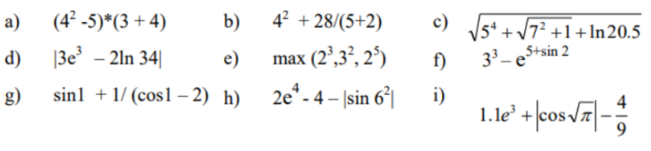

**Задание 2**.

1. В режиме командной строки создать список из 4-х упорядоченных фактов вида: (student <name> <kurs>). Просмотреть полученный список. Изменить список фактов следующим образом: а) удалить факт f-2; б) изменить в факте f-3 значение <kurs>.
2. В режиме командной строки создать три упорядоченных факта вида (poezd <номер> <пункт_назначения> <время_отправления>) с помощью конструктора deffacts. Добавить два новых факта, используя функцию assert. Просмотреть полученный список фактов. Удалить факты с индексами 1, 4. В фактах с индексами 2, 3 изменить время отправления.
3. В режиме командной строки создать список из 4-х упорядоченных фактов вида: (sotrudnik <fio> <otdel>). Просмотреть полученный список. Изменить список фактов следующим образом: а) удалить факт f-1; б) изменить в факте f-3 значение <fio>.

**Задание 3**.

1. Создать файл, содержащий три неупорядоченных факта вида (client (name ) (in ) (citi )). Значений слота citi задать по умолчанию. Загрузить данные факты. В факте с индексом 1 изменить значение слота citi, а в факте с индексом 2 изменить фамилию. Факт f-3 продублировать, изменив in. Сохранить полученный список фактов.
2. Загрузить полученный список фактов. Добавить 2 новых неупорядоченных факта вида, используя функцию assert. Удалить факты с индексами 1, 3. Просмотреть полученный результат. Сохранить полученный список фактов в другой файл.
3. Создать файл, содержащий три неупорядоченных факта вида (sotrudnik (name ) (otdel ) (st )) Значений слота otdel задать по умолчанию. Загрузить данные факты. В факте с индексом 1 изменить значение слота otdel, а в факте с индексом 3 изменить стаж работы. Факт f-2 продублировать, изменив фамилию. Сохранить полученный список фактов.
4. Загрузить полученный список фактов. Добавить 2 новых неупорядоченных факта вида, используя функцию assert. Удалить факты с индексами 2, 4. Просмотреть полученный результат. Сохранить полученный список фактов в другой файл.

**Задание 4**. Разработать с использованием возможностей Clips экспертную систему для определения неисправности оборудования по внешним признакам. Экспертная система должна также предоставлять пользователю рекомендации по устранению выявленной неисправности. Данная диагностическая экспертная система должна решать задачу в режиме диалога с пользователем.

**Задание 5**. Разработка базы знаний по теме «Проблемы в компьютерных сетях» с готовыми вопросами в оболочке MiniExpert System

**Описание выполнения работы**

**Задание 1.**

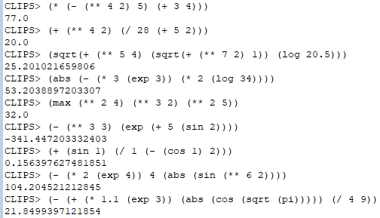

Рисунок 3.1 – Рассчитанные значения для выражений

**Задание 2.**

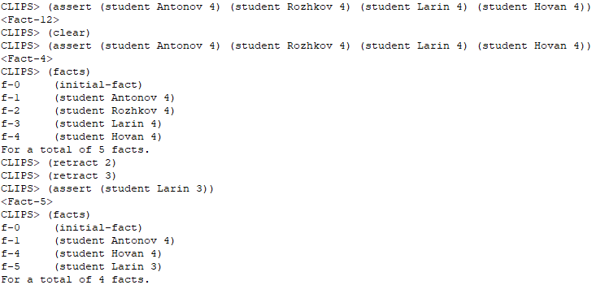

Рисунок 3.2 – Выполнение части 1 задания 2

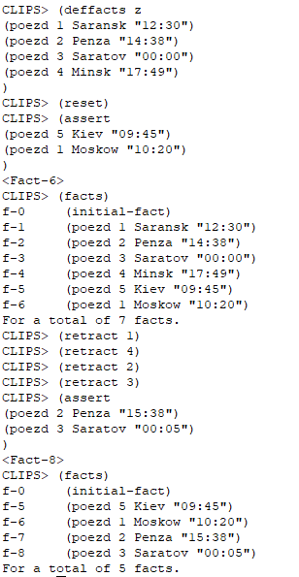

Рисунок 3.3 – Выполнение части 2 задания 2

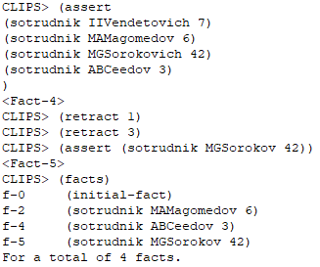

Рисунок 3.3 – Выполнение части 3 задания 2

**Задание 3.** Создадим файл client-template.clp и добавим следующее содержимое для здания шаблона данных клиентов:

(deftemplate client

(slot lastname)

(slot id)

(slot city (default Baghdad))

)

Создадим файл clients.clp для загрузки данных клиентов в CLIPS, добавив предварительно информацию о клиентах в файл:

(client (lastname Akram) (id 1))

(client (lastname Al-Bishi) (id 2))

(client (lastname Dabbagh) (id 3))

Далее выполним команды для решения первой части задания 3. Команды и результат работы показаны на рисунке 3.4.

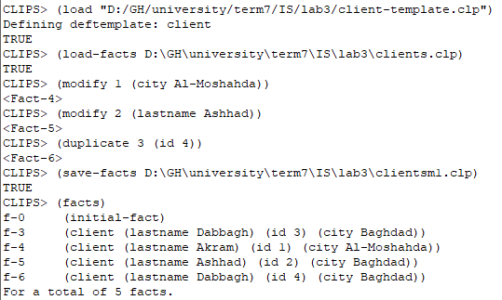

Рисунок 3.4 – Выполнение части 1 задания 3

Для выполнения следующего задания необходимо предварительно ввести команду (clear) – это удалит шаблон и факты из среды. Далее заново загрузив шаблон и обновленные факты можем выполнить вторую часть задания 3. Результат показан на рисунке 3.5.

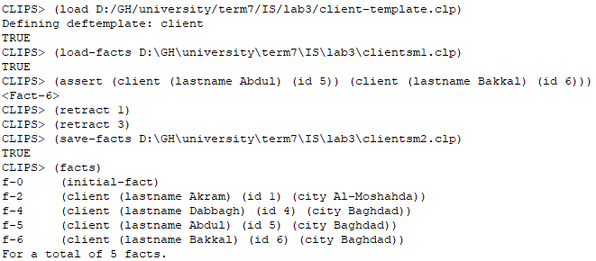

Рисунок 3.4 – Выполнение части 2 задания 3

Для выполнения следующего задания так же необходимо предварительно ввести команду (clear). Создадим файл empl-template.clp в котором будет храниться шаблон о сведениях о сотрудниках. Его содержимое:

(deftemplate employee

(slot lastname)

(slot dept (default sales))

(slot xp)

)

Создадим файл employee.clp с данными о сотрудниках и заполним следующим содержимым:

(employee (lastname Akram) (xp 4))

(employee (lastname Al-Bishi) (xp 4))

(employee (lastname Dabbagh) (xp 3))

Загрузив шаблон и данные в среду CLIPS, можно выполнять третью часть задания 3. Команды и результат работы показан на рисунке 3.5

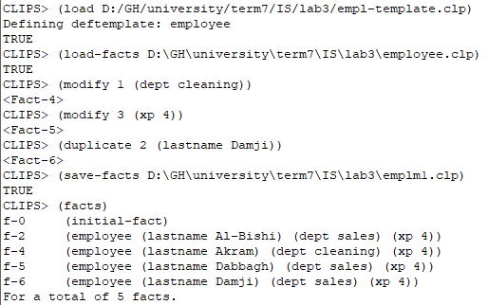

Рисунок 3.5 – Выполнение части 3 задания 3

Выполним четвертую часть задания 3. Команды и результат показан на рисунке 3.6

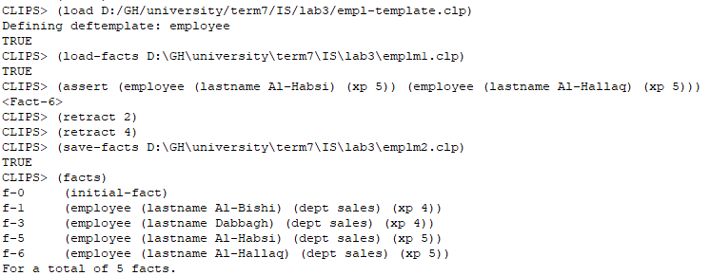

Рисунок 3.6 – Выполнение части 4 задания 3

Задание 4. Для выполнения задания создадим файл scanner_rules.clp, в котором описан шаблон проблем и заданы правила.

(deftemplate problem

(slot description)

)

(defrule solution1

(problem (description "Scratches and stains are visible on the scanned image"))

=>

(printout t

"Cause : The scanned original is damaged. Scratches and stains are present on the outer or inner surface of the exposure glass. The monitor sensor is dirty

Solution : Clean the surface of the exposure glass. Clear the scanner sensor" crlf)

)

(defrule solution2

(problem (description "Part of the image is blurred"))

=>

(printout t

"Cause : The original was not pressed tightly against the surface of the scanner

Solution : Press it tightly" crlf)

)…

Загрузим этот файл в систему и загрузим любой известный нам факт-проблему. Далее запустим программу. Результат показан на рисунке 3.7

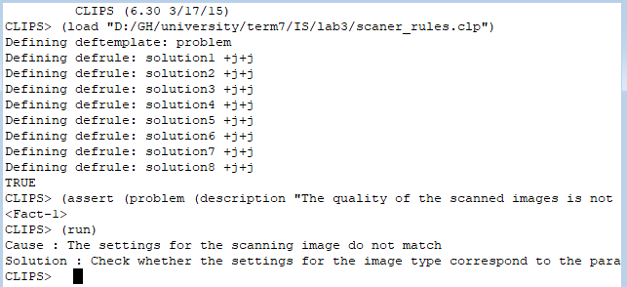

Рисунок 3.7 – Работа ЭС при заданных проблемах

Задание 5. Для выполнения создадим текстовый файл и заполним информацию по шаблону

Пример базы знаний о компьютерных сетях.

Автор Джимми Картер

Признаки:

У вас есть подключение к интернету?

Ваше подключение к сети медленное?

У вас есть проблемы с беспроводной (Wi-Fi) сетью?

Вы испытываете проблемы с доступом к локальным ресурсам в сети?

Вам приходится перезагружать маршрутизатор или модем из-за проблем с сетью?

Вам известны проблемы сетевой печати?

Вы замечали необычную активность или атаки на сетевые устройства?

Вы замечали проблемы с передачей данных между устройствами в сети?

У вас возникли проблемы с настройкой сетевых служб, таких как DHCP или DNS?

Вы замечали проблемы с соединением с другими устройствами в локальной сети?

Неправильная настройка DHCP сервера,0.09, 1,0.3,0.7, 2,0.8,0.1, 3,0.5,0.3, 4,0.6,0.4, 5,0.7,0.5, 6,0.4,0.6, 7,0.3,0.4, 8,0.6,0.3, 9,0.4,0.7, 10,0.8,0.2

Неправильная настройка DNS сервера,0.09, 1,0.6,0.2, 2,0.7,0.6, 3,0.4,0.6, 4,0.9,0.2, 5,0.8,0.5, 6,0.2,0.4, 7,0.4,0.6, 8,0.6,0.2, 9,0.8,0.4, 10,0.3,0.6

Неправильно настроенный маршрутизатор,0.09, 1,0.4,0.5, 2,0.5,0.3, 3,0.6,0.7, 4,0.7,0.3, 5,0.9,0.3, 6,0.4,0.4, 7,0.6,0.8, 8,0.8,0.7, 9,0.7,0.3, 10,0.4,0.5

Неисправности в коммутаторах,0.09, 1,0.7,0.3, 2,0.6,0.7, 3,0.3,0.5, 4,0.2,0.6, 5,0.4,0.4, 6,0.8,0.1, 7,0.3,0.7, 8,0.5,0.4, 9,0.4,0.6, 10,0.6,0.1

Неправильно настроенные сетевые адаптеры на компьютерах,0.09, 1,0.4,0.8, 2,0.6,0.6, 3,0.4,0.4, 4,0.6,0.6, 5,0.8,0.3, 6,0.5,0.6, 7,0.7,0.5, 8,0.9,0.1, 9,0.6,0.3, 10,0.3,0.7

Проблемы с физическими сетевыми кабелями,0.09, 1,0.5,0.6, 2,0.4,0.4, 3,0.8,0.8, 4,0.4,0.3, 5,0.6,0.7, 6,0.3,0.2, 7,0.9,0.1, 8,0.7,0.5, 9,0.5,0.2, 10,0.4,0.8

Недостаточная пропускная способность сети,0.09, 1,0.1,0.5, 2,1,0.8, 3,0.8,0.6, 4,0.1,0.2, 5,0.1,0.7, 6,0.4,0.3, 7,0.5,0.8, 8,0.8,0.3, 9,0,0.1, 10,0.6,0.5

Проблемы с сетевыми брандмауэрами,0.09, 1,0.9,0.4, 2,0.8,0.2, 3,0.6,0.3, 4,0.3,0.6, 5,0.4,0.5, 6,0.6,0.6, 7,0.4,0.2, 8,0.3,0.8, 9,0.2,0.5, 10,0.9,0.1

Техническая неисправность оборудования,0.09, 1,0.3,0.2, 2,0.5,0.3, 3,0.4,0.7, 4,0.6,0.4, 5,0.5,0.6, 6,0.7,0.6, 7,0.6,0.1, 8,0.4,0.5, 9,0.5,0.7, 10,0.9,0.1

Отсутствие DNS сервера для разрешения доменных имен,0.09, 1,0.2,0.4, 2,0.3,0.6, 3,0.9,0.1, 4,0.7,0.8, 5,0.6,0.3, 6,0.3,0.7, 7,0.5,0.2, 8,0.4,0.6, 9,0.3,0.5, 10,0.6,0.3

Отсутствие DHCP сервера в сети,0.09, 1,0.9,0.1, 2,0.2,0.9, 3,0.7,0.2, 4,0.8,0.7, 5,0.3,0.4, 6,0.6,0.3, 7,0.4,0.6, 8,0.5,0.5, 9,0.6,0.8, 10,0.7,0.4

Сохраним данный файл в формате .mbr и загрузим в систему. Продемонстрируем это на рисунке 3.8

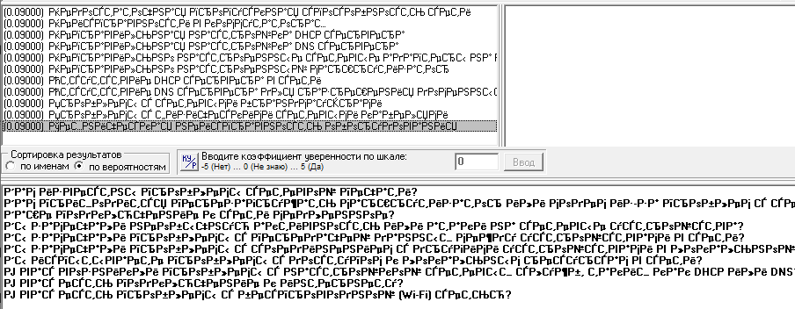

Рисунок 3.8 – загрузка файла базы знаний в МЭС

Как видим, ошибок при загрузке не возникло. Можем запустить МЭС в режиме консультации. Отвечая на вопросы значениями от -5(нет) до 5(да). Ответив на все вопросы, мы получим список проблем и их вероятности получения. Отсортируем полученный список по вероятностям. Результат продемонстрирован на рисунке 3.9

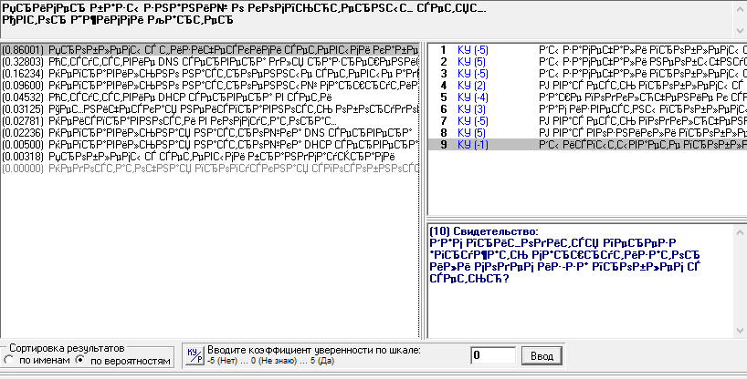

Рисунок 3.10 – Работа МЭС.